L’Institut des Sciences et Techniques de l’Antiquité (EA 4011) et le Master Histoire, Civilisations, Patrimoine ont le plaisir de vous inviter à la conférence de Mathieu Ribolet (Ater en histoire de l’art romain à l’Université de Paris 1)
Construire et décorer dans la Gaule des ii^{e} et iii^{e} siècles : enquête à partir des collections lapidaires de la « Bourgogne antique »
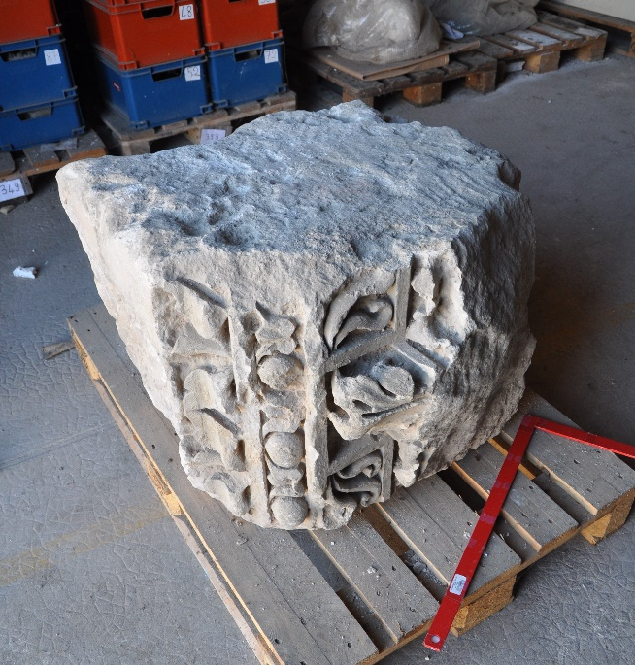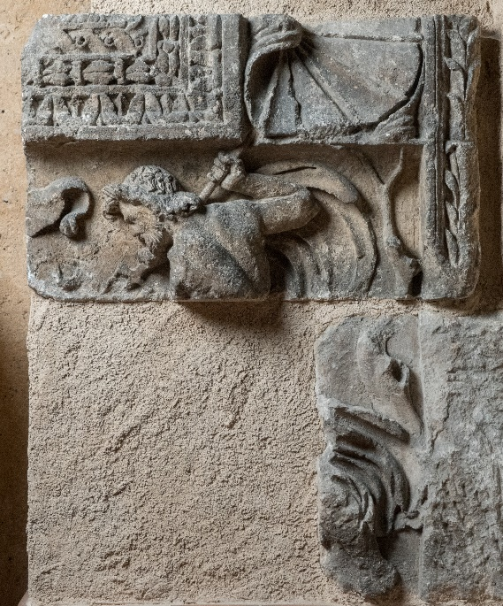
Mercredi 9 octobre 2019
15h-17h, UFR SLHS, amphi Cloché
Dans le cadre du Séminaire de recherche du Master

